**Інтегрований урок у 1 класі: природознавство, навчання грамоти.**

**Тема:** Колообіг води в природі. Закріплення знань про букву **Щ**, її звукове значення.

**Мета:** формувати поняття коло-обігу води в природі; закріпити знання про букву «ща», її звукове значення [шч]; розширити знання дітей про види опадів; вдосконалювати вміння робити звуко-буквений аналіз слів; розвивати логічне мислення, вміння робити висновки; збагачувати словниковий запас учнів; вчити аналізувати і спостерігати. Виховувати любов до природи, бережливе ставлення до неї, викликати цікавість до вивчення явищ природи.

**Обладнання:** мультимедійна презентація «Кругообіг води в природі», відеозапис із мультфільму «Капітошка», картки зі словами, звукові фішки.

**Хід уроку.**

**І. Організаційний момент.**

Усі сідайте тихо, діти.  
Домовляймось не шуміти,  
Руки гарно підіймати,  
На уроці не дрімати.

* Давайте подаруємо посмішку один одному . Я дуже хотіла б, щоб гарний настрій не залишав вас упродовж уроку.

**ІІ. Узагальнене спостереження за природою.**

- Яка зараз пора року?

- Який зараз місяць; день тижня?

- Яка погода на дворі?

- Які природні явища сьогодні ви спостерігали?

- Яку корисну справу для природи зробили минулого тижня?

**ІІІ. Повідомлення теми уроку. Мотивація.**

1. Звучить відеозапис пісні із мультфільму «Капітошка».

**2.** - Сьогодні до нас на урок завітав гість. Давайте складемо його ім.`я (на краплинках надруковані склади, дітям потрібно із них зібрати ім’я героя мультфільму «Капітошка».

-А чи цікаво вам знати звідки він до нас прийшов (відгадування загадки)?

Безліч крапельок я маю,   
Щоб росло все, поливаю.  
Можу бути я усяким:  
То я злива, то я мряка.  
Я періщу й полощу,  
Раді всі мені… (дощу).

* Сьогодні на уроці ми дізнаємося, де живе Капітошка, допоможемо йому повернутися додому, дізнаємося, що таке колообіг води в природі, повторим букву Щ та її звукове значення.

**ІV. Актуалізація**

1. Звуко-буквенний аналіз слова «дощ» (звукові фішки)
2. Побудова асоціативного куща

**Дощ**

**↙ ↙ ↓ ↓ ↘ ↘**

**Періще полоще йде крапає поливає мрячить**

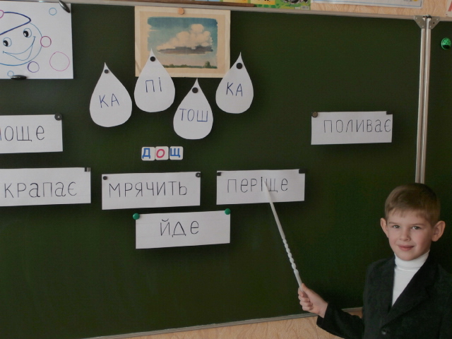

-В яких словах є буква Щ, скільки звуків вона позначає?

**3.** Артикуляційна вправа:

Щу-щу-щу – вся природа жде дощу

Щі-щі-щі – на врожай ідуть дощі.

Ща-ща-ща – одягай у дощ плаща.

Щем-щем-щем – все зростає під дощем.

1. Відгадування загадок, звуко-буквенний аналіз слів відгадок.

-Діти, давайте запросимо Капітошку повідгадувати разом з нами загадки.

У зеленім кожушку,  
В костяній сорочечці,  
Я росту собі в ліску -   
Всім зірвати хочеться.  
 (Ліщина)  
 = О І - - О І – О

Упіймав Івасик рибку,   
Але витягати – мука!  
Бо сердита і велика  
На гачок зловилась…  
 (щука)  
 - - О І – О

З глини народився,   
На кружалі вертівся,  
На вогні пікся,  
На базарі бував, людей годував.  
Як упав, то й пропав.  
 (Горщик)  
 - О – І - - О –

**Фізхвилинка – гра.**

Іди, іди дощику, (крок на місці)  
Зварим тобі борщику (повороти тулуба)  
В глиняному горщику. (оберти навколо себе)  
Тобі каша, а нам борщ (нахил вперед)  
Щоб рясніше падав дощ. (присідання)

**V. Робота з букварем с. 162-163**

**1.** Вірш Лесі Вознюк:

а) слухання;  
- Про яку обнову мріяла веселка?  
-Що таке вишиванка?  
- Як по іншому можна сказати різнокольорова? (барвиста, веселкова)  
-Доберіть назву до віршика;

б) читання віршика самостійно;

в) читання «дощиком».

**2.** Гра «Збери слова в торбинку.»

а) читання слів с букваря «буксиром»;  
б) самостійний добір слів із буквою «ща»

**3.** Робота в парах. Розучування скоромовки.

**4.** Відгадування ребуса.

**5.** Робота з уривком оповідання за Т. Гаркушею:

а) читання слів – назв дій; дібрати слова близькі за значенням

крокував – йшов, …, …., ….

б) читання оповідання вчителем;

в) перевірка сприймання:  
- Яку назву ви б дали цій історії?  
- Що робив дощик?  
- Як утворилися веселки?  
- Прочитати назви кольорів веселки;

г) вибіркове читання;

д) читання із засіканням часу

**VІ. Робота над темою «Колообіг води в природі.»**

-Діти, Капітошці дуже сподобалося на нашому уроці, але він дуже сумує за своїми братиками і сестричками. А чи знаєте ви, хто у нього братики і сестрички?

**1.** Опади. Відгадування загадок.

Влітку з неба, мов зернинки,  
Впалі білі горошинки.  
 (Град)

Уночі понад водою  
Білий дим пливе рікою.  
 (Туман)

Зірка сніжно біла   
 На рукав мені злетіла,   
Поки ніс її сюди,   
Стала краплею води.  
 (Сніжинка)

Показ слайдів із презентації «Колообіг води в природі (опади).»

1. Вправа «мікрофон».

-Що ви знаете про воду?

- Що відбувається з водой, коли її нагрівають?  
- Коли вода перетворюється на лід?

**3.** Бесіда з елементами розповіді.

-Щоб допомогти повернутися Капітошці додому на свою хмаринку, треба знати, що таке «коло обіг».

- Це слово складається з двох частин «коло» і «обіг»

- Що таке коло? (геометрична фігура)

- Яке слово близьке до слова обіг? (бігати, рухатися)

- Як ви гадаєте, що ж це рухається по колу? (вода)

Показ слайдів із презентації.

-Що ж треба зробити Капітошці, щоб потрапити на хмаринку? (вийти на сонечко)

**Фізкультхвилинка.**

**VІІ Узагальнення і закріплення**

**1.** Робота з підручником

-читання визначення коло обігу води в природі

- робота з малюнком-схемою коло обігу

**2.** Робота в зошиті.  
 -складання схеми коло обігу

**3.** Технологія «ПіснеЗнайка»

*Пісня.*

З річечки чи із ставка  
Пара здійметься легка.  
Там, вгорі, вона збереться у хмаринки.  
Випадає потім з них  
Дощик чи пухнастий сніг.  
І водичка в нашій річці знов збереться.  
Перехід води в природі  
коло обігом зоветься.

**VІІІ Підбиття підсумків**

-Давайте скажемо Капітошці до побачення, тепер він знає як потрапити до себе на хмаринку. Ми будемо чекати його в гості з наступним дощиком.  
-Чи сподобався вам сьогоднішній урок?  
-Чому воду називають вічною мандрівницею?  
- Що нового і цікавого дізналися?  
- Я бажаю вам успіхів і нових відкриттів!